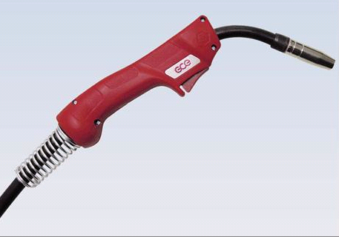

РУКОВОДСТВО ПО ЭКСПЛУАТАЦИИ

13. Гарантийные обязательства

Завод изготовитель гарантирует соответствие параметров горелки указанным в данном паспорте при соблюдении потребителем условий эксплуатации.
Срок гарантии составляет 12 месяцев со дня отгрузки продавцом.

Фирма GCE гарантирует безупречное изготовление и при поставке принимает за этот продукт заводскую гарантию по изготовлению и функционированию в соответствии с уровнем техники и с действующими предписаниями.
Гарантии распространяются только в отношении некачественного изготовления, но не в отношении ущерба, возникшего вследствие естественного износа или ненадлежащего обращения. На быстроизнашивающиеся детали гарантия не распространяется.

Дата продажи__________________________________________________


ООО «ГСЕ Красс»
194100, Санкт-Петербург, ул. Кантемировская, д. 12, лит. А, пом.-40-Н
E-mail: officespb@gcegroup.com; www.gcegroup.com
Тел.:+7 800 5000 423

Неравномерная подача проволоки. | • Засорилась направляющая спираль.  • Контактный наконечник не соответствует диаметру проволоки.  • Неправильно отрегулирован прижим подающих роликов механизма подачи проволоки. | • Продуть со всех сторон, при необходимости заменить.  • Заменить наконечник.  • Исправить в соответствии с данными изготовителя.
Электрическая дуга между соплом и изделием. | • Брызги между контактным наконечником и газовым соплом. | • Очистить полость газового сопла и обработать антипригарное средство.
Неравномерная электрическая дуга. | • Контактный наконечник не соответствует диаметру проволоки или изношен.  • Неправильно установлены параметры сварки.  • Износилась направляющая спираль. | • Проверить наконечник/заменить.  • Исправить параметры сварки.  • Заменить направляющую спираль.
Образование пор. | • Сильное образование брызг в газовом сопле.  • Недостаточная газовая защита или её отсутствие.  • Сквозняк выдувает защитный газ. | • Очистить газовое сопло.  • Проверить содержание баллона с газом и настройки давления.  • Оградить сварочную площадку защитными стенками.

11. Демонтаж и Утилизация

Материалы
Настоящее изделие состоит преимущественно из металлов, которые могут быть переработаны на металлургических заводах и тем самым почти без пределов пригодны для повторного использования. Применяемые виды пластмасс маркированы для последовательной рецикляции.

Упаковка
Изготовитель уменьшил транспортную упаковку до необходимого минимума. При выборе упаковочных материалов обращается внимание на возможность их рецикляции.

12. Аварийный случай

При возникновении аварийного случая необходимо немедленно отключить электропитание.

Прочие меры безопасности следует прочитать в руководстве по эксплуатации источника питания и других периферийных приборов.
Горелки серии MIG/MAG являются оригинальными изделиями т.м. GCE

Содержание

Изготовитель оставляет за собой право вносить в настоящее руководство по эксплуатации в любой момент и без предварительного уведомления изменения, вызванные опечатками, возможными неточностями в содержащейся в нем информации или усовершенствованиями продукции. Эти изменения будут учитываться и в новых изданиях настоящего руководства.

- Содержание
- Назначение по использованию
2.1 Обязанности пользователя
- Описание продукта
- Использование по назначению
- Технические характеристики
- Разъяснения терминов
4. Указания по безопасности
- Классификация
- Норма безопасности
- Общие указания по безопасности
- Описание рисков
- Техническое описание
- Описание
- Комплект поставки
5.1 Транспортировка
- Функционирование
6.1 Сварочные горелки MIG/MAG
- Ввод в эксплуатацию
- Монтаж подающей спирали
    - Подающая спираль для стальной проволоки
    - Канал из синтетического материала
- Монтаж шлангового пакета со стороны источника питания
- Установка защитного газа
- Ввод сварочной проволоки
8. Обслуживание
- Начало сварочного процесса
- Окончание сварочного процесса
9. Сервисное обслуживание /Очистка
- Мундштук
- Шланговый пакет
- Подающая спираль
- Неполадки/Причины/Устранения
- Демонтаж и утилизация
- Аварийный случай
- Гарантия

2. Назначение по использованию

Сварочные горелки MIG/MAG предназначены исключительно для сварки в среде защитного газа - с инертными газами (MIG) или активными газами (MAG) и используются исключительно обученными специалистами в промышленных целях. Данные горелки могут использоваться как в ручном так и в автоматическом режиме. Сварочные горелки этого конструктивного ряда MIG/MAG могут использоваться во всех пространственных положениях сварки. Для горелок с жидкостным охлаждением необходим блок принудительного охлаждения замкнутого цикла.

2.1 Обязанности пользователя

В ЕЭС необходимо соблюдать соответствующие национальные нормы (89/391/EWG), а также специфические нормы, включая нормы (89/655/EWG) по безопасности и защите здоровья при использовании рабочих материалов в ходе выполнения специфических работ. За пределами ЕЭС действуют соответствующие местные нормы и предписания. Сварочная горелка MIG/MAG на всех этапах производства и сборки подлежит стандартному контролю качества, применительно к норме DIN EN ISO 9001. В случае несанкционированного доступа или самовольного переоборудования и изменений, все гарантии и ответственность за изделие теряют силу.

3. Описание продукта

3.1 Использование по назначению.

Сварочные горелки MIG/MAG воздушного/водяного охлаждения. Все элементы горелки представляют собой функциональную единицу, которая с соответствующими составными вырабатывает дугу для сварочных работ.
Использование в других целях запрещено.
К понятию "Использование по назначению" относится также соблюдение предписанных изготовителем производственных, сервисных и технологических условий.
Быстроизнашивающиеся части и повреждения, вызванные перегрузками или ненадлежащим уходом, под гарантийное обслуживание не подпадают. Самовольные переоборудования и изменения запрещаются по соображениям техники безопасности и в связи с действием авторских прав

3.2 Технические характеристики

Общие характеристики
Вид напряжения: | Постоянное напряжение DC
Полярность электродов: | как правило положительная
Вид проволоки: | проволока для механической сварки в среде защитных газов
Вид управления: | ручное
Замеры напряжения: | 113 V пиковое
Защита со стороны подключения (EN 60 529) | IP3X
Защитный газ: | СО2 или газовая смесь М21 в соответствии с DIN EN 439
9.2 Шланговый пакет

- Проверить все соединения на правильность посадки.
- Заменить подающую спираль в случае загрязнения.
- Заменить дефектные быстроизнашивающиеся детали.

9.3 Подающая спираль

! УКАЗАНИЕ
Принимайте во внимание указания в разд. 7.2 "Монтаж подающей спирали".

!!!! ВАЖНО
Номера позиций относятся к рис. 1, разд. 7.1.1.
- Отсоедините шланговый пакет поз. 4 со стороны источника и разложите его.
- Открутите накидную гайку поз. 8 и вытяните спираль (пластмассовый канал)
- Снимите расходники с мундштука
- Продуйте центральную трубу поз. 4 и канал поз. 9 с обеих сторон сжатым воздухом, чтобы удалить частицы износа проволоки.
- Вставьте направляющую спираль в центральную трубу поз. 4, соответствующую длине шлангового пакета
- Закрутите накидной гайкой поз. 8.
- Соедините центральную трубу поз.4 с подающим механизмом.
Канал для подачи проволоки очищен и смонтирован.

10. Неисправности, причины, устранение

! УКАЗАНИЕ
Если принимаемые меры не приносят результатов, обратитесь к вашему поставщику или к изготовителю. Соблюдайте также требования руководства по эксплуатации сварочно-технических компонентов, как, например, источника питания, устройства подачи проволоки, блока принудительного охлаждения и т.п.

Неисправность | Причина | Устранение
Горелка слишком нагревается. | • Контактный наконечник / вставка под наконечник плохо закреплены | • Проверить и подтянуть.  • Проверить и подтянуть.
Отсутствие функции кнопки управления. | • Поврежден / неисправен кабель управления. | • Проверить / отремонтировать.
Прилипание проволоки в контактном наконечнике. | • Неправильная настройка параметров.  • Износ контактного наконечника.  • Обратное сгорание проволоки установлено слишком коротко. | • Проверить и установить правильные настройки.  • Заменить.  • Исправить.

!!! ВАЖНО
Номера позиций относятся к рис. 3, разд. 7.2.
- Откройте вентиль подачи газа на баллоне поз. 4.
- Включите источник питания поз. 5.
- Установите количество защитного газа.
- Установите параметры сварки.
Подготовка сварочного процесса завершена.

8.2 Окончание сварочного процесса
- Перед отключением необходимо подождать протекание защитного газа.
- Выключить источник питания поз. 5.
- Закрутить вентиль подачи газа поз. 4.
Процесс сварки окончен

9. Сервисное обслуживание / Очистка

 Опасность
Опасность несчастного случая
На протяжении всех ремонтных, сервисных работ необходимо:
- Вытянуть штекер
- Выключить источник питания
- Закрыть вентиль подачи газа

 Опасность
Опасность напряжения
Возможность удара током при повреждённой изоляции кабеля. На протяжении всех работ необходимо:
- Следить за исправностью токопроводимых кабелей и разъёмов.

■ ВНИМАНИЕ
Опасность механической травмы Исключить контакт рук с подающими роликами во время работы.
9.1 Мундштук

- Необходимо регулярно очищать внутреннюю полость сопла от пригара.
- Обработать антипригарным средством от GCE
- Проверить быстроизнашивающиеся детали, заменить.

Характеристики горелок

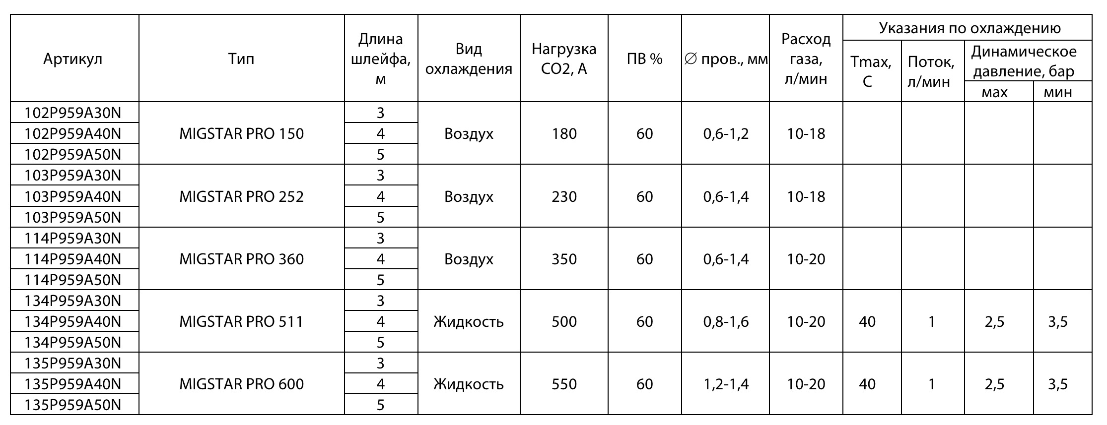

При импульсном режиме показатели допустимых нагрузок уменьшаются на 30%

3.3 Разъяснение обозначений

MIG: Инертный газ
MAG: Активный газ
ПДК: Максимальная концентрация вредных веществ на рабочем месте
Замеры напряжения: Классификация сопротивления изоляции, пробивной прочности и класса защиты

4. Указания по безопасности

4.1 Классификация

 Опасность
Обозначает опасную ситуацию, которая может привести к тяжёлым последствиям.
 ПРЕДОСТЕРЕЖЕНИЕ
Обозначает возможность опасной ситуации. В случае не устранения данной опасности, возможны тяжелые повреждения.
 ВНИМАНИЕ
Обозначает возможность приносящей вред ситуации. В случае не устранения данной ситуации, возможны травмы легкой и средней тяжести, а также материальный ущерб.

 УКАЗАНИЕ
Несоблюдение правил эксплуатации может привести к повреждению продукции или установки.

Горелка MIGSTAR PRO 150
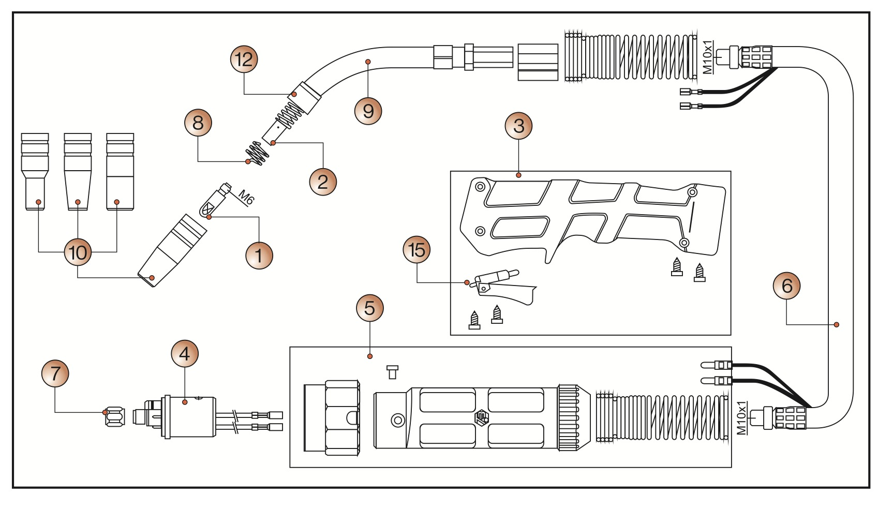

Горелка MIGSTAR PRO 150 - ЗАПЧАСТИ
Aрт. №. | Обозначение |  |  | Поз.
340P061073 | Наконечник E-Cu | 0,6 мм | M6x25мм | 1
340P081073 | Наконечник E-Cu | 0,8 мм | M6x25мм | 1
340P091073 | Наконечник E-Cu | 0,9 мм | M6x25мм | 1
340P101073 | Наконечник E-Cu | 1,0 мм | M6x25мм | 1
340P121073 | Наконечник E-Cu | 1,2 мм | M6x25мм | 1
102P002037 | Вставка |  |  | 2
360P161130 | Шлейф | 3 м |  | 6
360P161140 | Шлейф | 4 м |  | 6
360P161150 | Шлейф | 5 м |  | 6
701P002005 | Накидная гайка |  |  | 7
102P002011 | Пружина |  |  | 8
102P001010 | Гусак |  |  | 9
345P011002 | Сопло цилиндрическое | 16 мм |  | 10
345P012002 | Сопло коническое | 12 мм |  | 10
345P013002 | Сопло коническое | 9,5 мм |  | 10
102P002003 | Втулка изолирующая |  |  | 12
WP90010 | Пластиковая ручка для горелок с воздушным охлаждением |  |  | 3
WP90009 | Кнопка включения |  |  | 15

7.4 Ввод сварочной проволоки

! УКАЗАНИЕ
При каждой смене сварочной проволоки следите за тем, чтобы начало проволоки было без заусениц.
Установите сварочную проволоку в подающий механизм в соответствии с указаниями производителя.

!!! ВНИМАНИЕ
Номера позиций относятся к рис. 3, разд. 7.2.
- нажмите кнопку "Подача сварочной проволоки без напряжения" поз. 2 на устройстве подачи.
Вводится проволока.

8. Обслуживание

!УКАЗАНИЕ
Проконтролировать
- шланговый пакет перед подключением его к подающему механизму на предмет соответствия направляющей спирали (канала из синтетического материала) диаметру и виду применяемой проволоки.
- комплектацию гусака горелки на предмет соответствия контактного наконечника диаметру и виду применяемой проволоки.

8.1 Начало сварочного процесса

 Опасность
Опасность для дыхательных органов
Все испарения металлов вредны для здоровья. На протяжении всего сварочного процесса необходимо:
- обеспечить вентиляцию или отвод сварочных аэрозолей.
- использовать защиту органов дыхания.
- додерживаться действительных величин ПДК.

Ослепление
Электрическая дуга может нанести вред глазам.
- использовать защитную одежду и защиту глаз.
!УКАЗАНИЕ
Количество газа / параметры при сварке зависят от определённой сварочной задачи. Количество газа следует согласовать с применяемой комплектацией (газовым соплом).

7.2 Монтаж шлангового пакета со стороны источника

! УКАЗАНИЕ
Ещё раз проверьте правильность крепления направляющих каналов для проволоки.

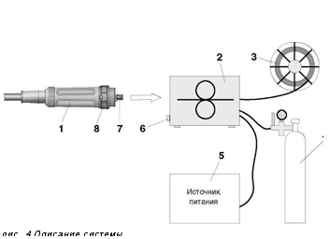
Рис. 3 описание системы

1. Шланговый пакет | 5. Источник питания
2. Система подачи проволоки | 6. Центральный разъём
3. Бухта для проволоки | 7. Центральный штекер
4. Баллон с защитным газом | 8. Накидная гайка

- Соединить штекер поз. 7 и разъём поз. 6 подающего механизма поз 2
- Затянуть накидную гайку поз. 8.
Шланговый пакет поз 1 со стороны источника смонтирован.

7.3 Установка количества защитного газа

!УКАЗАНИЕ
Вид и количество используемого защитного газа зависит от поставленной сварочной задачи
Для предотвращения закупорки и загрязнения канала подачи защитного газа необходимо открыть на короткое время вентиль баллона для продувки.
Все соединения для подключения газа должны быть плотными!

!!! ВНИМАНИЕ
Номера позиций относятся к рис. 3, разд. 7.2.
- отключить баллон с защитным газом поз. 4 к системе подающего механизма поз. 2.
- Установите необходимое количество защитного газа на манометре баллона Поз. 4.

Горелка MIGSTAR PRO 252
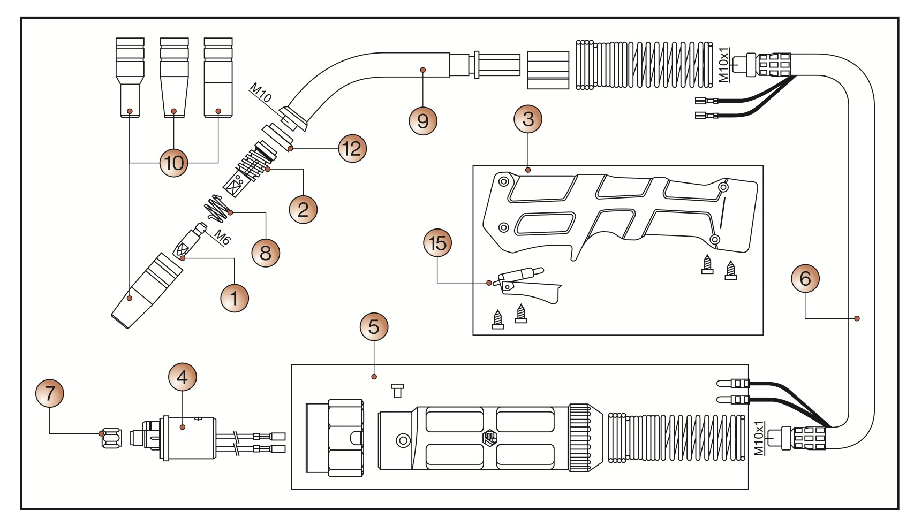

Горелка MIGSTAR PRO 252 – ЗАПЧАСТИ
Aрт. №. | Обозначение |  |  | Поз.
340P061069 | Наконечник E-Cu | 0,6 мм | M6x28мм | 1
340P081069 | Наконечник E-Cu | 0,8 мм | M6x28мм | 1
340P091069 | Наконечник E-Cu | 0,9 мм | M6x28мм | 1
340P101069 | Наконечник E-Cu | 1,0 мм | M6x28мм | 1
340P121069 | Наконечник E-Cu | 1,2 мм | M6x28мм | 1
340P141069 | Наконечник E-Cu | 1,4 мм | M6x28мм | 1
340P083069 | Наконечник CuCrZr | 0,8 мм | M6x28мм | 1
340P103069 | Наконечник CuCrZr | 1,0 мм | M6x28мм | 1
340P123069 | Наконечник CuCrZr | 1,2 мм | M6x28мм | 1
104P102003 | Вставка |  | M6x35мм | 2
701P001048 | Контакт EURO адаптера |  |  | 4
360P251130 | Шлейф | 3 м |  | 6
360P251140 | Шлейф | 4 м |  | 6
360P251150 | Шлейф | 5 м |  | 6
701P002005 | Накидная гайка |  |  | 7
103P002006 | Пружина |  |  | 8
103P001001 | Гусак |  |  | 9
345P011003 | Сопло цилиндрическое | 20 мм |  | 10

Горелка MIGSTAR PRO 252 – ЗАПЧАСТИ
Aрт. №. | Обозначение |  | Поз.
345P012003 | Сопло коническое | 15 мм | 10
345P013003 | Сопло коническое | 11 мм | 10
104P002003 | Втулка изолирующая |  | 12
WP90010 | Пластиковая ручка для горелок с воздушным охлаждением |  | 3
WP90009 | Кнопка включения |  | 15

ВАЖНО
Обозначает полезные пожелания по применения или другую полезную информацию.

4.2 Нормы безопасности
Настоящая инструкция по эксплуатации содержит информацию, которая обеспечивает безопасную и бесперебойную работу.

! УКАЗАНИЕ
За поломки, возникшие из-за несоблюдения инструкции по эксплуатации производитель ответственность не несёт.

4.2.1 Общие указания по безопасности

- Необходимо придерживаться предписаний инструкции по эксплуатации на протяжении всех работ: ввод в эксплуатацию, сервисное обслуживание, ремонт, транспортировка.
- Инструкция должна находиться на рабочем месте.
- Принимайте во внимание инструкции всех составных, например: источник питания, подающий механизм.
- Прочтите об обращении с газовыми баллонами в инструкции изготовителя и в нормах работы со сжатыми газами.
- Придерживайтесь предписаний, действующих в определённой стране для предотвращения несчастных случаев.
- Описанные в настоящем Руководстве по эксплуатации работы, следует выполнять таким образом, чтобы доступ к ним имели исключительно специалисты. Специалистом является лицо, которое в соответствии с его профессиональной подготовкой, знаниями и опытом, а также знаниями применяемых норм, может произвести оценку предстоящих работ и выявить возможные опасности
- Использовать на рабочем месте противопожарные средства.

4.2.2 Описание рисков

- Сварка электрической дугой может привести к повреждению глаз, кожи и слуха. Поэтому следует всегда носить предписанную защитную одежду и средства защиты глаз и слуха.
- Все аэрозоли металлов, особенно свинца, кадмия, меди и бериллия вредны для здоровья! Устроить достаточное проветривание и отсос. Не превышать величины ПДК.

7.1.2 Канал из синтетического материала
(для применения сварочных проволок из алюминия, меди, никеля и нержавеющей стали)
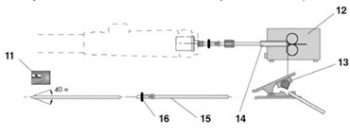
Рис. 2 Монтаж канала из синтетического материала

11. Приспособление - точилка для канала | 14. Подающая трубка
12. Подающий механизм | 15. Канал из искусственного материала
13. Нож - резак для канала | 16. Уплотнительное кольцо

- Заточите канал поз. 15 приблизительно на 40° с помощью приспособления -точилка поз. 11.
- Задвиньте канал поз. 15 до упора в наконечник через подающий шланг.
- Установите упорный ниппель поз. 7, рис. 2, разд. 7.1.1, и уплотнительное кольцо поз. 16, а также накидную гайку поз. 8 на канал поз. 15.
- Держать под упором канал поз. 15 и закрутить накидной гайкой поз. 8, рис. 2, разд. 7.1.1.
- Вставьте центральный разъём поз. 5, рис. 2, разд. 7.1.1 с выходящим из него каналом поз. 15 до устройства подачи проволоки поз. 12.
- Поставьте отметку на канале поз. 15 непосредственно перед роликами.
- Ослабьте центральный штекер поз. 5, рис. 2, разд. 7.1.1.
- Обрежьте канал поз. 15 с помощью резака поз. 13 по линии отметки
Канал из синтетического материала поз. 15 смонтирован.

! УКАЗАНИЕ
При использовании каналов с наружным диаметром 4мм необходимо дополнительно вмонтировать подающую трубку поз. 14 в центральный разъём для перехода из 4 мм на 5 мм.

7.1.1 Подающая спираль для стальной проволоки
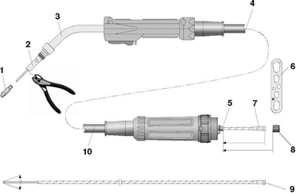

Рис. 1 Монтаж подающей спирали

1. Наконечник | 5. Многофункциональный ключ
2. Вставка для наконечника | 6. Ниппель
3. Мундштук | 7. Накидная гайка
4. Центральная труба | 8. Подающая спираль
5. Центральный штекер | 9. Шланговый пакет

- Положить горизонтально шланговый пакет поз. 10.
- Открутить все составляющие мундштука поз. 3.
- Открутить накидную гайку поз. 8 на центральном штекере поз. 5.
- Задвиньте направляющую спираль поз. 9 до упорного ниппеля поз. 7 через центральную трубу поз. 4.
- Закрутите крепко рукой накидную гайку разъёма поз. 8.
- Отрежьте излишнюю длину у мундштука поз. 3 и выньте снова направляющую спираль поз. 9.
- Зашлифуйте начало спирали под углом 40° и снимите заусеницы с кромки обреза.
- Продвиньте обрезанную спираль поз. 9 через центральную трубу поз. 4 до упорного ниппеля поз. 7.
- Накрутите накидную гайку поз. 8 и с помощью ключа поз. 6 крепко её зажмите.
- Снова прикрутите составные части мундштука.
Монтаж подающей спирали поз. 9 закончен

Горелка MIGSTAR PRO 360
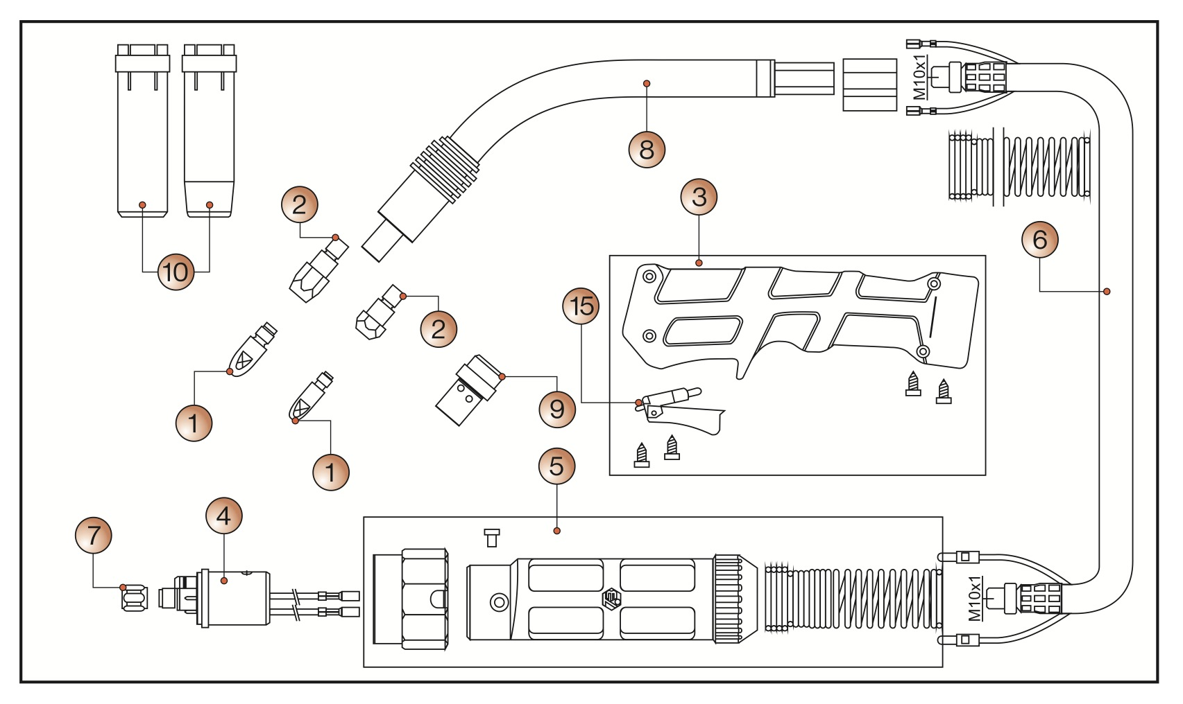

Горелка MIGSTAR PRO 360 – ЗАПЧАСТИ
Aрт. №. | Обозначение |  |  | Поз.
340P061069 | Наконечник E-Cu | 0,6 мм | M6x28мм | 1
340P081069 | Наконечник E-Cu | 0,8 мм | M6x28мм | 1
340P091069 | Наконечник E-Cu | 0,9 мм | M6x28мм | 1
340P101069 | Наконечник E-Cu | 1,0мм | M6x28мм | 1
340P121069 | Наконечник E-Cu | 1,2 мм | M6x28мм | 1
340P141069 | Наконечник E-Cu | 1,4 мм | M6x28мм | 1
340P083069 | Наконечник CuCrZr | 0,8 мм | M6x28мм | 1
340P103069 | Наконечник CuCrZr | 1,0 мм | M6x28мм | 1
340P123069 | Наконечник CuCrZr | 1,2 мм | M6x28мм | 1
342P006014 | Вставка |  | M6x28мм | 2
342P008014 | Вставка |  | M8x28мм | 2
701P001048 | Контакт EURO адаптера |  |  | 4
360P501130 | Шлейф | 3 м |  | 6
360P501140 | Шлейф | 4 м |  | 6
360P501150 | Шлейф | 5 м |  | 6
701P002005 | Накидная гайка |  |  | 7
114P001001 | Гусак |  |  | 8

Горелка MIGSTAR PRO 360 – ЗАПЧАСТИ
Aрт. №. | Обозначение |  | Поз.
114P102004 | Газораспеределитель | Синтетика | 9
114P002005 | Газораспеределитель | Керамика | 9
345P011010 | Сопло цилиндрическое | 20 мм | 10
345P012010 | Сопло коническое | 16 мм | 10
345P013010 | Сопло коническое | 12 мм | 10
WP90010 | Пластиковая ручка для горелок с воздушным охл. |  | 3
WP90009 | Кнопка включения |  | 15

- Заготовки, очищенные хлорированными растворителями промыть чистой водой, иначе есть опасность образования фозгена. Не устанавливать в окружности места сварки хлорсодержащие ванны для обезжиривания.
- В связи с использованием некоторых сварочных горелок могут возникнуть дальше опасности, как, например, за счёт электрического тока (источник питания, внутренней контур тока), сжигания брызгами металла горючих или взрывоопасных веществ, ультрафиолетового излучения, паров и дымов.

! УКАЗАНИЕ
3ащищайте окружающих от возможной опасной ситуации специальными средствами защиты!

4.2.3 Техническое состояние

- Данные нагрузки являются предельными. Перегрузки горелки ведут к поломкам.
- Все конструкторские изменения запрещены.
- При всех заменах комплектующих составных, а также при очистке, техническом обслуживании убедитесь, что источник питания отключён.
- Используйте горелку только в предназначенном для работы помещении. При использовании на улице необходимо принимать во внимание влияния окружающей среды.
4.3 Описание

Для возможных вопросов необходимо указать:
- Обозначение на корпусе со стороны источника питания,
- Наименование горелки.

Сварочные горелки данной серии поставляются полностью готовыми для проведения сварочных работ:
- Шланговый пакет
- Центральный штекер
- Руководство по эксплуатации для горелок

Упаковка для обратной посылки
По возможности используйте оригинальную упаковку и упаковочный материал.
При возникновении претензий по упаковке и транспортировке обращайтесь к поставщику.

Складирование в закрытом помещении
Температура окружающего воздуха
при транспортировке и складировании: от - 25 °C до + 55 °C
Относительная влажность воздуха: до 90 % при 20 °C

6. Функционирование

Готовая к работе сварочная горелка MIG/MAG состоит из:
- Мундштука горелки с оснасткой и изнашивающимися деталями
- Шлангового пакета с оснасткой

6.1 Сварочные горелки MIG/MAG
Все элементы в комплексе представляют собой функциональный узел, который при подводе к нему соответствующих рабочих материалов создает электрическую дугу для сварки. При сварке, через системы газовой горелки, пропускается проволочный электрод, при этом электрическая дуга и расплавленный металл защищены инертным газом (MIG) или активным газом (MAG).
Проволочный электрод представляет собой плавящуюся однородную или заполненную проволоку, подаваемую через контактный наконечник. Контактный наконечник передает сварочный ток на проволочный электрод. Сварочная дуга образуется между проволочным электродом и заготовкой. Во всех горелках с жидкостным охлаждением, соответственно выполнен также шланговый пакет.

7. Ввод в эксплуатацию

 Опасность
Указание на опасность
Для предотвращения опасности при техническом обслуживании, ремонте. На протяжении всех ремонтных работ необходимо:
• Вытянуть штекер
• Выключить установку
• Перекрыть подачу газа

7.1 Монтаж подающей спирали

! УКАЗАНИЕ
Новую, неиспользованную подающую спираль необходимо обрезать согласно длины шлангового пакета.

MIGSTAR PRO 600 H₂0 – ЗАПЧАСТИ
Aрт. №. | Обозначение
701P001049 | Контакт EURO адаптера
WP90012 | Пластиковая ручка для горелок с водяным охл.
WP90009 | Кнопка включения

НАПРАВЛЯЮЩИЕ КАНАЛЫ ДЛЯ ВСЕХ ГОРЕЛОК MIG

ТЕФЛОНОВЫЕ КАНАЛЫ ДЛЯ АЛЮМИНЕВОЙ ПРОВОЛОКИ

Aрт. №. | Длина |  | Цвет
326P154035 | 3 м | 0,6-0,8 мм | Синий
326P154045 | 4 м | 0,6-0,8 мм | Синий
326P154055 | 5 м | 0,6-0,8 мм | Синий
326P204035 | 3 м | 1,0-1,2 мм | Красный
326P204045 | 4 м | 1,0-1,2 мм | Красный
326P204055 | 5 м | 1,0-1,2 мм | Красный
326P274735 | 3 м | 1,2-1,6 мм | Желтый
326P274745 | 4 м | 1,2-1,6 мм | Желтый
326P274755 | 5 м | 1,2-1,6 мм | Желтый

КАНАЛЫ ДЛЯ СТАЛЬНОЙ ПРОВОЛОКИ

Aрт. №. | Длина |  | Цвет
324P154534 | 3 м | 0,8-1,0 мм | Синий
324P154544 | 4 м | 0,8-1,0 мм | Синий
324P154554 | 5 м | 0,8-1,0 мм | Синий
324P204534 | 3 м | 1,0-1,2 мм | Красный
324P204544 | 4 м | 1,0-1,2 мм | Красный
324P204554 | 5 м | 1,0-1,2 мм | Красный
324P254534 | 3 м | 1,2-1,6 мм | Желтый
324P254544 | 4 м | 1,2-1,6 мм | Желтый
324P254554 | 5 м | 1,2-1,6 мм | Желтый

Горелка MIGSTAR PRO 511 H₂O
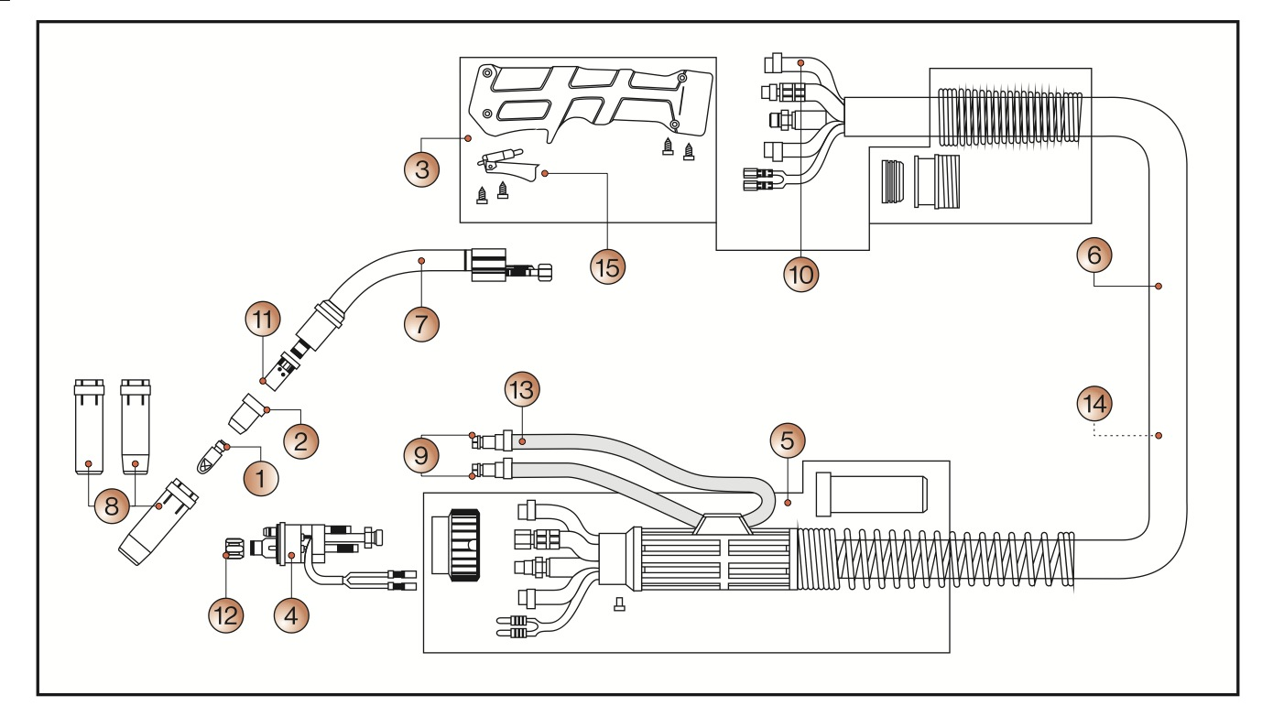

Горелка MIGSTAR PRO 511 H₂O – ЗАПЧАСТИ
Aрт. № | Обозначение |  |  | Поз.
340P081262 | Наконечник E-Cu | 0,8 мм | M8x30мм
340P101262 | Наконечник E-Cu | 1,0 мм | M8x30мм | 1
340P121262* | Наконечник E-Cu | 1,2 мм | M8x30мм | 1
340P141262 | Наконечник E-Cu | 1,4 мм | M8x30мм | 1
340P161262 | Наконечник E-Cu | 1,6 мм | M8x30мм | 1
341P101262 | Наконечник AL | 1,0 мм | M8x30мм | 1
341P121262 | Наконечник AL | 1,2 мм | M8x30мм | 1
341P161262 | Наконечник AL | 1,6 мм | M8x30мм | 1
340P083262 | Наконечник CuCrZr | 0,8 мм | M8x30мм | 1
340P103262 | Наконечник CuCrZr | 1,0 мм | M8x30мм | 1
340P123262 | Наконечник CuCrZr | 1,2 мм | M8x30мм | 1
340P143262 | Наконечник CuCrZr | 1,4 мм | M8x30мм | 1
340P163262 | Наконечник CuCrZr | 1,6 мм | M8x30мм | 1
342P008033 | Вставка |  | M8x28мм | 11
130P102001 | Газораспеределитель | Синтетика |  | 2
130P002031 | Газораспеределитель | Коричневый |  | 2
130P102031 | Газораспеределитель | Керамика |  | 2
345P011030 | Сопло цилиндрическое | 20 мм |  | 8

Горелка MIGSTAR PRO 511 H₂O – ЗАПЧАСТИ
Aрт. № | Обозначение |  | Поз.
345P012030 | Сопло коническое | 16 мм | 8
345P013030 | Сопло коническое | 14 мм | 8
701P001049 | Контакт EURO адаптера |  | 4
319P162130GCE | Шлейф | 3 м | 6
319P162140GCE | Шлейф | 4 м | 6
319P162150GCE | Шлейф | 5 м | 6
701P002005 | Накидная гайка |  | 12
134P001001 | Гусак |  | 7
701P002064 | Быстрое соединение H₂O |  | 9
302P010000 | Газовый шланг | черный | 10
303P050000 | Водяной шланг | синий | 13
303P060000 | Водяной шланг | красный | 13
307P252800 | Резиновый кожух |  | 14
WP90012 | Пластиковая ручка для горелок с воздушным охл. |  | 3
WP90009 | Кнопка включения |  | 15

!!! ВНИМАНИЕ
Используйте для заказа быстроизнашивающихся деталей артикулы..
Проверьте все комплектующие перед эксплуатацией

5. Комплект поставки

! УКАЗАНИЕ
Проверить правильность комплектации составных частей при первом применении

5.1 Транспортировка

Состав поставки тщательно проверяется перед отправкой и упаковывается, но не исключаются повреждения во время транспортировки.
- Проконтролируйте соответствие поставки отгруженной накладной!

При повреждениях
- Проверьте поставку на повреждения (визуально)!

Претензии
Поставка при транспортировке была повреждена:
- немедленно свяжитесь с последней экспедиционной фирмой!
- сохраните упаковку (для возможной проверки или для обратной посылки)

Горелка MIGSTAR PRO 600 H₂0
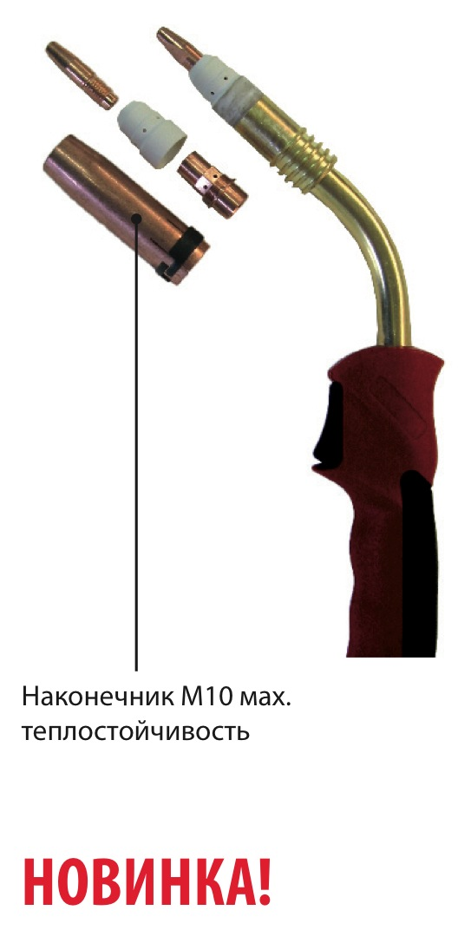
MIGSTAR PRO 600 H₂0 – ЗАПЧАСТИ
Aрт. №. | Обозначение
340P123826 | Наконечник CuCrZr | 1,2 | M10x40мм
340P143826 | Наконечник CuCrZr | 1,4 | M10x40мм
340P163826 | Наконечник CuCrZr | 1,6 | M10x40мм
341P123826 | Наконечник CuCrZr AL. | 1,2 | M10x40мм
342P10600W | Наконечник Porta | M10мм
130P10600W | Газовый диффузор | белый
345P16600W | Конический диффузор | 16 мм
319P162130GCE | Шлейф | 3 м
319P162140GCE | Шлейф | 4 м
319P162150GCE | Шлейф | 5 м
701P002005 | Накидная гайка
134P001001W | Гусак
701P002064 | Быстрое соединение H₂O
302P010000 | Газовый шланг | черный
303P050000 | Водяной шланг | синий
303P060000 | Водяной шланг | красный
307P252800 | Резиновый кожух

